Lääne-Harju Vallavalitsuse
XX.XX.2018 korralduse nr XXX
Lisa 1

Ristiku põik

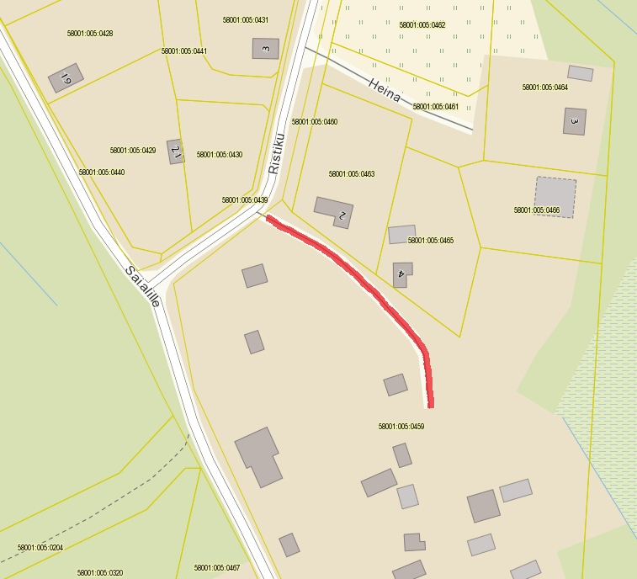

Aluskaart pärineb Maa-ameti X-GIS kaardirakendusest

